- Login :

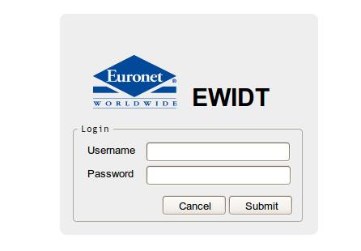
a. Login akan ditampilkan saat halaman index di panggil.
b. Ketika browser membuka halaman login, maka tampil “loading bar” hingga halaman telah terload semua
c. Ketika tombol submit ditekan, maka browser akan menuju ke halaman dashboard
d. Ketika load form pertama kali, cursor berada di textfield username
e. Textfield username bertipe text biasa, sedangan textfield password bertipe password.
f. Tombol “Cancel” digunakan untuk clear textfield username dan password, dan cursor aktif di textfield username
g. Form Login tidak bisa di close.
- Dashboard :
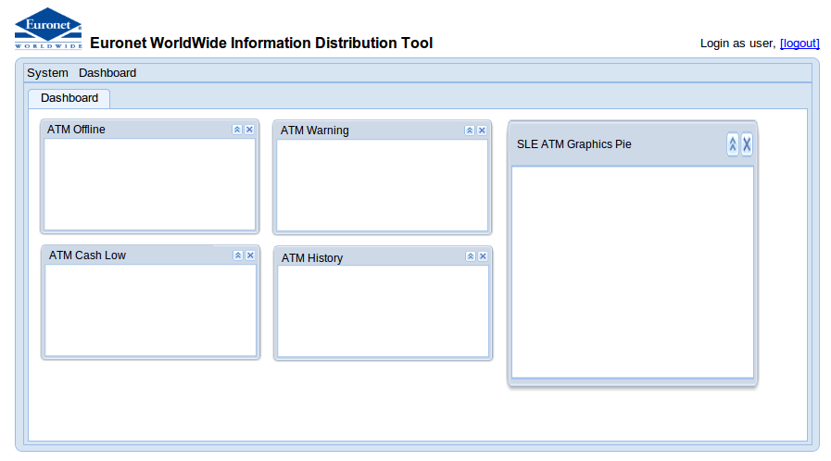
a. Gunakan “loading bar” ketika load form dashboard.
b. Di bar atas muncul logo dan nama aplikasi, di sebelah kanan muncul keterangan siapa yang sedang login, dan ada link untuk logout.
c. Form utama terdiri dari menu, dan tab windows aplikasi.
d. Untuk sementara ini, menu terdiri dari System, dan Dashboard.
e. Ketika user login berhasil, akan muncul tab dashboard secara otomatis, dan tab ini tidak bisa di close (closable is false)
f. Di dalam tab dashboard, terdapat beberapa windows diantaranya :
- ATM offline
- ATM warning
- ATM Cash low
- ATM History
- Dan SLE ATM Graphics Pie
g. untuk setiap windows yang ada di dalam tab dashboard memiliki attribut, closeable true, dan collapsible true.

